Муниципальное казенное общеобразовательное учреждение
«Школа-интернат № 3 для детей-сирот и детей, оставшихся без попечения родителей»

Выполнила:
Винтер Ольга Викторовна,
учитель музыки и
изобразительного искусства
МКОУ «Школа-интернат № 3
для детей-сирот и детей,
оставшихся без попечения
родителей»

г. Таштагол, 2016

Конспект открытого урока
по изобразительному искусству по теме:

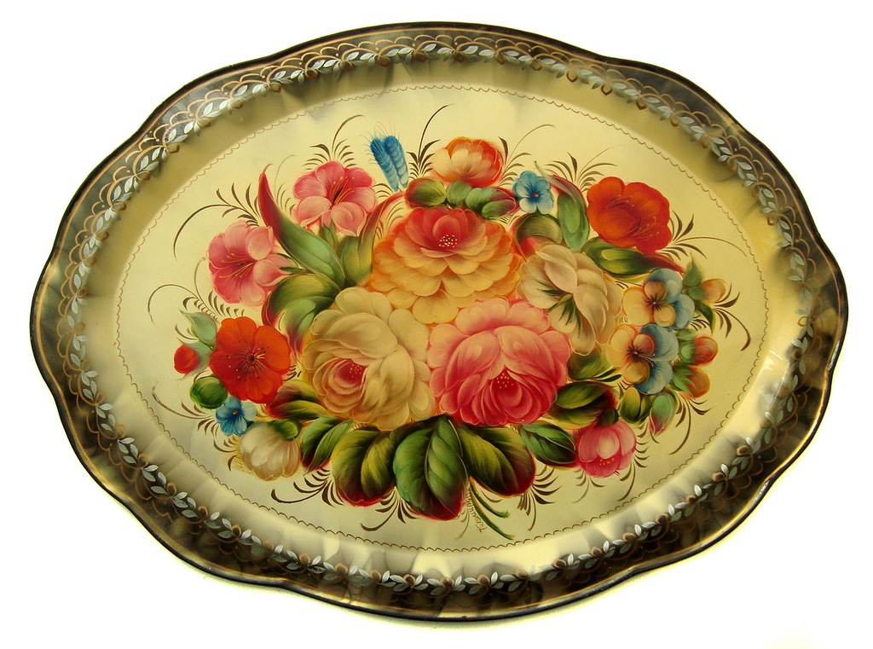

ТЕХНОЛОГИЧЕСКАЯ КАРТА
Предмет | Изобразительное искусство | Класс | 5
Тема урока | Жостово. Роспись по металлу.
Планируемые образовательные результаты

Предметные | Метапредметные | Личностные
- Понимать «язык» декоративного искусства  - Освоить основные мотивы жостовской росписи, разнообразные приемы жостовского письма | - Учиться высказывать и отстаивать свое мнение, планировать время, работу, и оценивать ее результаты  - Сравнивать красочную роспись, анализировать собственную художественную деятельность, развивать внимание, навыки самостоятельного творческого мышления  - Готовность слушать и вести диалог  - Формировать умение планировать и оценивать учебные действия в соответствии с поставленной задачей и условиями реализации. | - Интерес к изучению культуры народа, произведениям декоративно-прикладного искусства, способность к созданию художественного образа жостовского подноса  - Формирование уважительного отношения к жостовским мастерам и работам учащихся  - Развитие мотивов учебной деятельности, формирование личностного понимания  произведений декоративно-прикладного искусства, творческих способностей учащихся
Решаемые учебные задачи | - Развивать «язык» декоративного искусства и творческие способности учащихся;  - Обобщать полученные теоретические знания и умение применять их на практике.
Основные понятия, изучаемые на уроке | Жостовская роспись, приемы жостовского письма: замалевка, тенежка, бликовка, чертёжка, оживка, привязка, уборка.
Оборудование | Проектор, музыкальный центр, наглядные пособия, раздаточный материал.
Базовый учебник | «Изобразительное искусство. Декоративно-прикладное искусство в жизни человека. 5 класс».  Учебник для общеобразовательных учреждений. Автор: Горяева Н. А., Островская О. В. / Под ред. Неменского Б. М.
Художественные материалы | Гуашевые краски, кисти синтетика плоская № 4-7, круглая №3, тряпочки, баночки с водой, бумажные заготовки подносов, клей, ножницы, палитры.
Музыкальный ряд | «Вальс цветов» из балета «Щелкунчик» П. И. Чайковского, мелодия – балалайка (минус).

Этапы урока | Цель этапа | Деятельность учителя | Деятельность учащихся | УУД
I. Самоопределение к деятельности. Организационный момент | Организация начала урока, формирование внутренней и внешней готовности учеников, позитивный настрой. | Добрый день, добрый час!  Как я рада видеть вас.  Друг на друга посмотрели  И тихонечко все сели. | Включаются в деловой ритм урока. | Личностные: самоопределение;  Коммуникативные:  планирование учебного сотрудничества с учителем и сверстниками.
II. Актуализация знаний и фиксация затруднений в деятельности | Выявление уровня знаний | Ребята! Мы с вами продолжаем знакомиться с русскими народными промыслами.  Прежде чем узнать тему нашего урока, (слайд 3)  Приглашаю вас на ярмарку народных промыслов.  (на 4 слайде на фоне звука балалайки):  Ребята! Посмотрите на экран и назовите, какие предметы декоративных промыслов вам уже знакомы?  (на 4 слайде изображена ярмарка с предметами Гжели, Городца, Дымковская игрушка, Филимоновская игрушка и Жостово.  Посмотрите, внимательно у вас на партах лежат образцы разных народных промыслов? Посмотрите и выйдете к доске те , у кого есть такой предмет. (показать на Дымковскую игрушку). Как называется этот предмет? Правильно, Дымковская игрушка. Что ты можешь рассказать о росписи, которой украшена эта игрушка?  (ученик рассказывает об особенностях дымковской росписи).  - Есть ли на ярмарке игрушки расписанные в другом стиле народного промысла?  (показываю Филимоновскую игрушку)  Посмотрите на парты. У кого из вас есть такой образец, выходите к доске. Ребята, вы согласны с выводами?  Почему так решили?  А вот этот, необыкновенный на вид предмет, просто завораживает красотой сочетания белого и синего цвета. Какой это промысел? (показать на предмет Гжель).  Если у вас на парте есть необыкновенная сказочная Гжель, покажите всем (правильно).  Почему так решили?  А какой росписью украшены эти предметы? (показать Городецкую роспись).  Покажите у кого есть этот предмет. Молодцы!  Чем отличается Городецкая роспись от других?  Да, вы, молодцы!  А какой предмет у нас остался без внимания? | Учащиеся отвечают и показывают  Это Дымковская  игрушка.  Потому, что она сделана из глины. Форма монолитная, овальная, силуэт мягкий, много лепных деталей. Эта игрушка расписана яркими красками на белом фоне.  Учащиеся отвечают и показывают  Это Филимоновская игрушка.  Потому, что у Филимоновской игрушки формы вытянутые, они выглядят стройными и изящными. Расписаны малиново-красными, жёлтыми и изумрудно-зелёными радужными полосами.  Учащиеся отвечают и показывают  Это Гжель.  Потому, что на белом фоне голубовато-синий орнамент росписи.  Учащиеся отвечают и показывают  Это Городецкая роспись.  Тем, что роспись расписывают на деревянной поверхности, яркими розанами, купавками. На изделиях изображены птицы, кони, сценки и декоративные цветы.  Предполагаемый ответ:  Это поднос. | Регулятивные:  - планирование определение последовательности промежуточных целей с конечным результатом.  Коммуникативные:  - слушать и понимать речь других;  - уметь с достаточной полнотой и точностью выражать свои мысли;  Познавательные:  - ориентирование своей системе знаний (определять границы знания/незнания);  - находить ответы на вопросы, используя плакат, схемы;  - анализ объектов с целью выделения основных признаков;  - выбор оснований и критериев для сравнения, классификации объектов.
III. Постановка цели и задач урока. Мотивация учебной деятельности учащихся. | Обеспечение мотивации учения детьми, принятие ими целей урока. | Учитель подводит учащихся к осознанию целей и задач.  Вот уже 200 лет радует людей прикладное искусство мастеров подмосковного села Жостово.  Ребята, как вы назовете тему сегодняшнего урока?  О чем бы вы хотели узнать на уроке?  Спасибо за ваши предложения! Итак, тема сегодняшнего урока Жостово, роспись по металлу. (5 слайд)  На сверкающей лаком черной, синей, красной, палевой поверхности подноса хороши и пейзажи, и цветочные композиции: венки из цветов, пышные букеты иногда в сочетании с фруктами и птицами, ягодами и листьями. Сколько подносов, столько и вариантов изображений.  (в руках поднос)  Жостовский мастер никогда не повторяет один и тот же рисунок. Свободная манера письма даёт мастеру возможность фантазировать, импровизировать. Это основной принцип жостовской живописи. Но связь с традицией всегда сохраняется. | Формулируют сами учащиеся, определив границы знания и незнания  Ответ учащихся:  Жостовский поднос, жостовская роспись  Учащиеся слушают учителя  Отвечают на поставленные вопросы  Учащиеся смотрят слайды с росписью. | Познавательные: самостоятельное выделение-формулирование познавательной цели; построение логической цепи рассуждений; доказательство.  Регулятивные: формирование умения проявлять познавательную инициативу в учебном сотрудничестве.  планирование, прогнозирование.
IV. Обобщение и систематизация знаний |  | У вас на партах лежат макеты подносов, присмотритесь и скажите, какую форму они имеют? Форма подносов может быть разнообразная (показ слайдов)  многоугольная  - круглая  - овальная  - комбинированная  Роспись каждого подноса своеобразна и неповторима. Среди Жостовских подносов не найти двух совершенно одинаковых, мастера работают творчески, не копируют чужие образцы и не повторяют свои собственные.  Композиция часто зависит от формы подноса и может быть в виде:  -«веночка», «букета», «корзинки».  (слайд)  Но, самым распространенным видом жостовской росписи подносов является букет, расположенный в центре подноса и обрамленный по борту мелким золотистым узором. | Ответ учащихся: Имеет форму овала и круга, треугольника и т.д.  Обсуждают технику выполнения росписи.  Композиция:  -«веночек»,  -«букет»,  -«корзинка». | Познавательные: умение структуризировать знания, выбор наиболее эффективных способов решения задач, рефлексия способов и условий действия.  Регулятивные:  - формирование умения проявлять познавательную инициативу  Личностные:  - выделение и осознание того, что уже усвоено и что еще подлежит усвоению, осознание качества и уровня усвоения
V.Физкультминутка | Эмоциональная разрядка | Что - то мы немного засиделись. Перед тем как выполнить работу, нам нужно немного отдохнуть.  Чтобы справиться с заданием  Украсить свой поднос  Следите за дыханием,  Дышите через нос.  Наши алые цветки распускают лепестки,  Ветерок чуть дышит, лепестки колышет.  Наши алые цветки закрывают лепестки,  Головой качают, тихо засыпают.  Выполняет вместе с учениками | Выполняют танцевальные движения под музыку.
VI. Применение знаний и умений на практике |  | Предлагаю открыть учебники и еще раз рассмотреть последовательность росписи жостовских подносов (со стр. 92-той по 95-ю).  А теперь, ребята, вы выступите в роли мастеров и украсите жостовские подносы. Работать будете в парах. Одни над аппликацией, составленной в стиле жостовской росписи, другие попробуют свое мастерство в художественной росписи.  Возьмите, пожалуйста, технологические карты, прочитайте внимательно план. И приступайте к работе!  Учитель консультирует учащихся во время самостоятельной работы, работа выполняется на фоне музыки П.И. Чайковского «Щелкунчик». |  | Коммуникативные:  - умение договариваться, - находить общее решение при работе в группе;  - учитывать разные мнения, контролировать действия партнёра.  - планирование, управление своим поведением  Личностные:  - выделение и осознание того, что уже усвоено и что еще подлежит усвоению, осознание качества и уровня усвоения;  Регулятивные:  - принимать и сохранять учебную задачу;  - осуществление пошагового контроля, различать результат и способ действия.
VII. Подведение итогов урока. |  | Закончили работу!  Давайте организуем выставку наших работ.  Какие вы молодцы, давайте поаплодируем друг другу! (аплодисменты).  Итак, ребята! Давайте вспомним, какие особенности имеет жостовская роспись? Правильно, роспись выполняется по металлу, композиция зависит от формы, чаще всего изображают цветы, но могут быть и фрукты, и птицы и т.д.  Как вы думаете, ребята, в наше время существуют народные промыслы? Конечно, да! И учатся этому люди в специальных учебных заведениях. Например, в нашей области есть "Кемеровский областной художественный колледж" и  «Губернаторский техникум народных помыслов", где можно получить профессию народного умельца. Может быть кто-то из вас захочет получить такую профессию. Желаю вам творческих успехов! | Подводят итоги своей работы.  Называют основные элементы росписи и способы ее выполнения. | Личностные:  - самооценка (анализ деятельности);  - проявление интереса к новому.  Регулятивные:  - самооценка;  - самоконтроль  Познавательные:  - ориентирование своей системе знаний (определять границы знания/незнания);
VIII. Рефлексия | Инициировать рефлексию детей по поводу психоэмоционального состояния, мотивации их собственной деятельности и взаимодействия с учителем и другими детьми в классе. | «Цветик-многоцветик»  Дети выбирают для себя лепесток, цвет которого наиболее подходит к цвету настроения. Затем все лепестки собирают в общий цветок. | Рефлексия. | Личностные:  - самооценка (анализ деятельности);  - рефлексия;

